Державний вищий навчальний заклад
Ужгородський національний університет
Факультет інформаційних технологій
Кафедра програмного забезпечення систем

ЛАБОРАТОРНА РОБОТА № 2.1
Тема: Моделювання руху тіла, кинутого під кутом до горизонту

Виконав:
студент ІІ курсу
спеціальності: 121 інженерія програмного забезпечення
Романюк Артем Романович

Ужгород-2026
Мета: сформувати уявлення про принципи побудови траєкторії
руху тіла кинутого під кутом до горизонту.
Завдання до роботи:
- Розробка технічного завдання.
- Вибір та опис методології (Scrum, kanban і т.д.) розробки ПЗ, розробка методики вирішення задачі. При виборі методології розробки ПЗ обрати методологію відмінну від вибору в Лабораторній роботі 1.
- Розробка графічного алгоритму.

Хід роботи
- Розробка технічного завдання

Зміст
1. Загальна інформація
2. Мета проекту
3. Основні функціональні вимоги

1. Загальна інформація
Назва проекту: Моделювання кінематики криволінійного руху тіла кинутого під кутом до горизонту.
Тип проекту: Навчальна програмна модель (симуляція фізичного процесу).
Об’єкт моделювання: Матеріальна точка в ідеальних умовах (без урахування опору повітря).
Характер руху, що реалізується: криволінійний рух.
Середовище реалізації: Веб-додаток у браузері.

2. Мета проекту
Метою проекту є створення програмної моделі, яка дозволяє:
- реалізувати фізичні рівняння руху тіла кинутого під кутом до горизонту;
- відобразити зміну координати тіла в часі;
- забезпечити наочну візуалізацію параболічної траєкторії польоту;
- дослідити вплив початкової швидкості та прискорення на характер руху.
- аналізувати залежності дальності польоту від кута кидка.
Проект спрямований на закріплення знань з кінематики та формування навичок алгоритмічного мислення й комп’ютерного моделювання.

3. Основні функціональні вимоги
Програмна система повинна забезпечувати:
3.1 Введення параметрів руху
- початкову координату;
- початкову швидкість;
- прискорення;
- кут;
- прискорення вільного падіння;

3.2 Реалізацію математичної моделі
- Параболічний рух тіла кинутого під кутом до горизонту;

3.3 Візуалізацію процесу
- відображати рух об’єкта вздовж осей;
- оновлювати його положення в режимі реального часу;
- відображати поточне значення часу;

3.4 Керування моделюванням
- запуск моделювання (Старт);
- тимчасова зупинка (Пауза);
- повне скидання параметрів (Скидання).

3.5 Коректність роботи
- виконувати правильні математичні обчислення;
- стабільно працювати без збоїв.

2. Вибір та опис методології вирішення задачі.
Обрана методологія - Kanban.
Kanban — це метод управління розробкою, що фокусується на безперервному потоці задач та візуалізації робочого процесу за допомогою спеціальної дошки.
Причини вибору Kanban для даного проекту:
- Візуалізація потоку: дозволяє розділити розробку на конкретні стадії (to-do, in progress, done) та бачити стан кожної задачі.
- Гнучкість пріоритетів: можливість швидко додати нову функцію (наприклад, графік енергії тіла), як тільки з'явиться вільний ресурс.
- Відсутність жорстких ітерацій: на відміну від Scrum, Kanban дозволяє завершувати завдання в міру їх готовності, що зручно для індивідуального навчального проекту.
- Оптимізація навантаження: фокус на обмеженні кількості одночасних завдань (WIP limits).

Kanban дошка завдання:
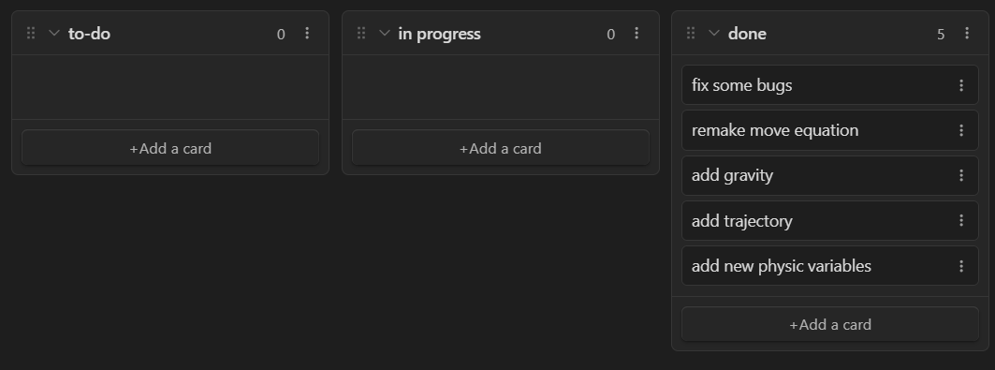

3. Розробка графічного алгоритму.
Математична модель базується на розкладанні вектора швидкості на три складові. Горизонтальні рухи є рівномірними або рівноприскореними/рівносповільненими, а вертикальний - рівноприскореним/рівносповільненим під дією g:
$x =x_{0}* v_{0}*cos(α)*cos(β)*t$ + $\frac{a{*t}^{2}}{2}$
$z = z_{0}* v_{0}*cos(α)*sin(β)*t$ + $\frac{a{*t}^{2}}{2}$
$y =y_{0}* v_{0}*sin(α)*t-\frac{g{*t}^{2}}{2}$
Алгоритм працює циклічно до моменту завершення моделювання.

Блок-схема алгоритму:
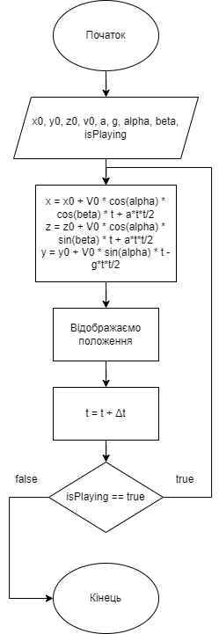

Висновки:
У ході виконання роботи було розроблено технічне завдання та математичну модель для симуляції руху тіла, кинутого під кутом до горизонту. Для організації процесу розробки обрано методологію Kanban, що дозволило гнучко реалізувати перехід від плоского моделювання до повноцінного 3D-простору. Створений графічний алгоритм забезпечує точне обчислення траєкторії як поєднання рівномірного руху вздовж землі та рівноприскореного руху за вертикаллю. Робота сприяла закріпленню навичок алгоритмізації фізичних процесів та проектування динамічних програмних систем.

